# | r. 糸120 いとへん |  | 画数 | 11
細  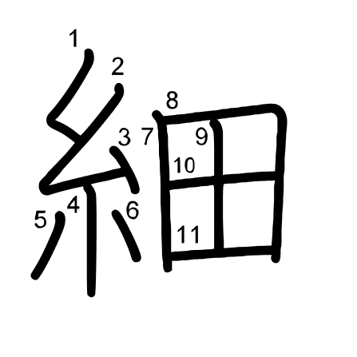 | 音 | サイ - detaily
 | 訓 | ほそ・い – tenký, úzký  ほそ・る – ztrácet na váze/chuť k jídlu, zhubnout/zeštíhlet  こま・か(な)  こま・かい – detailní, malý, drobný
 | 意味 | TENKÝ, ÚZKÝ, ŠTÍHLÝ  zúžit, zhubnout, malý, drobný, jemný, detailní, podrobný
細部・さいぶ – detaily
細分化する・さいぶんかする – to be specialized
細心・さいしん – pečlivost
心細い・こころぼそい – bezmocný, opuštěný
細流・さいりゅう – potůček
細道・ほそみち – úzká ulička
神経が細い・しんけいがほそい – přecitlivělý

# | r. 大 37 おおきい |  | 画数 | 4
太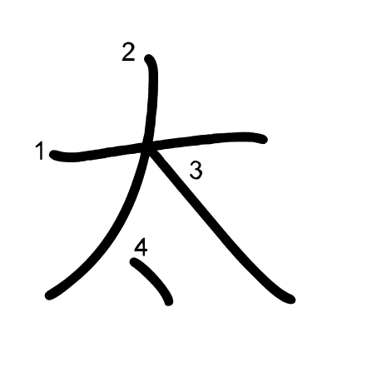 | 音 | タイ  タ
 | 訓 | ふと・い – tlustý, silný  ふと・る – ztloustnout, přibrat
 | 意味 | TLUSTÝ (fat, thick), VELKÝ  tloustnout, enormní, vznešený, vážený, předpona k nejvýše postavenému
太陽・たいよう – Slunce > 太陽暦・たいようれき – solární kalendář
太陰・たいいん – Měsíc > 太陰暦・たいいんれき – lunární kalendář
太平洋・たいへいよう – Tichý oceán
太子・たいし – korunní princ
太鼓・たいこ – buben
x 太古・たいこ – pradávné doby
太さ・ふとさ – tloušťka

# | r. 重166 さと(vesnice) |  | 画数 | 9
重  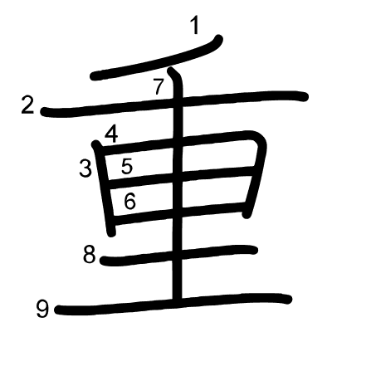 | 音 | ジュウ  (チョウ)
 | 訓 | え – vrstva (napr. oblečení)  おも・い – těžký  おも・り – závaží  おも・さ – váha, tíha  かさ・ねる – navršit, opakovat  かさ・なる – být navršen/naskládán
 | 意味 | TĚŽKÝ  dvojitý, zdvojit, vážný, závažný, navršit, nahromadit (se), respekt
重要な・じゅうような – závažný
重大な・じゅうだいな – vážný
二重・にじゅう – dvojitý; 二重・ふたえ – dvouvrstvý
体重・たいじゅう – tělesná váha
体重計・たいじゅうけい – váha (na měření; prístroj)
重力・じゅうりょく – gravitace
重々・じゅうじゅう – opakovaně
重工業・じゅうこうぎょう – těžký průmysl
重点・じゅうてん – důležitý bod
尊重・そんちょう – respekt

# | r. 車 159 くるま |  | 画数 | 12
軽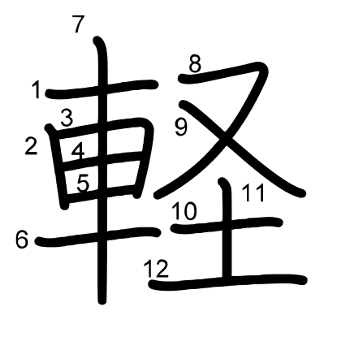 | 音 | ケイ
 | 訓 | かる・い – lehký  かろ・やか(な) – jednoduchý, snadný, drobný
 | 意味 | LEHKÝ (hmotnost, význam, nemoc)  lehkomyslný, lehkovážný, zlehčovat, jednoduchý, bezvýznamný
軽視する・けいしする – zlehčovat
軽工業・けいこうぎょう – lehký průmysl
経油・けいゆ – lehký olej x 重油・じゅうゆ – těžký olej
軽食・けいしょく – svačinka
軽薄な・けいはくな – lehkovážný
軽便・けいべん – jednoduchost

# | r. 犭94 けものへん(pes) |  | 画数 | 9
狭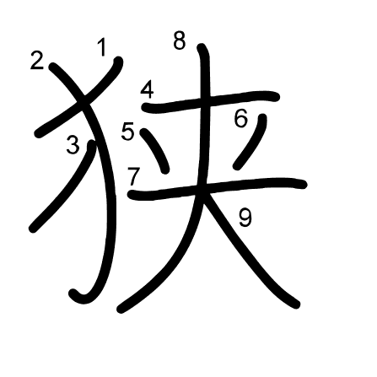 | 音 | キョウ
 | 訓 | せま・い – úzký, malý (plocha)  せば・める – zúžit, zmenšit  せば・まる – zúžit se, zmenšit se
 | 意味 | ÚZKÝ  stísněný, zúžit, omezený
狭小な・きょうしょうな – stísněný
狭苦しい・せまくるしい – stísněný, přeplněný (prostor)
狭量な・きょうりょうな – úzkoprsý, netolerantní

# | r. 弓 57 ゆみへん(luk) |  | 画数 | 10
弱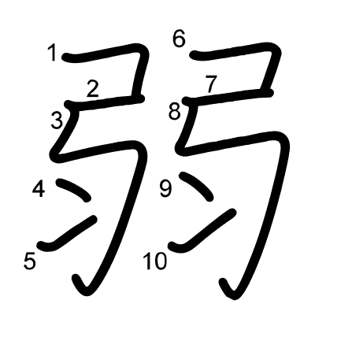 | 音 | ジャク
 | 訓 | よわ・い – slabý  よわ・る – slábnout  よわ・まる – slábnout, polevit  よわ・める – zeslabit, ztlumit (př. oheň)
 | 意味 | SLABÝ  slábnout, oslabit, slabost, křehký, necelý
弱点・じゃくてん – slabina
一万円弱 – necelých deset tisíc jenů
弱気な・よわきな – nesmělý, ostýchavý
弱肉強食・じゃくにくきょうしょく – silnější požírá slabšího, zákon džungle

# | r. 目 109 め |  | 画数 | 10
眠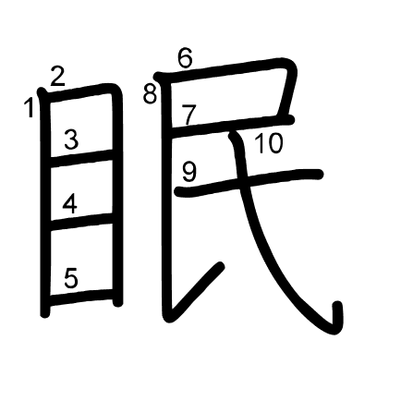 | 音 | ミン
 | 訓 | ねむ・る – spát, usnout, zesnout  ねむ・い – ospalý
 | 意味 | SPÁT, SPÁNEK  zemřít, ležet ladem, ospalý
不眠・ふみん – nespavost, insomnie
眠気・ねむけ – ospalost
睡眠・すいみん – spánek > 睡眠薬・すいみんやく – přášky na spaní
眠り – spánek
居眠り – zdřímnutí, podřimování (v sedě)
眠り込む・ねむりこむ – usnout
安眠・あんみん – klidný spánek
冬眠・とうみん – zimní spánek, hibernace

# | r. 艹140くさかんむり |  | 画数 | 8
苦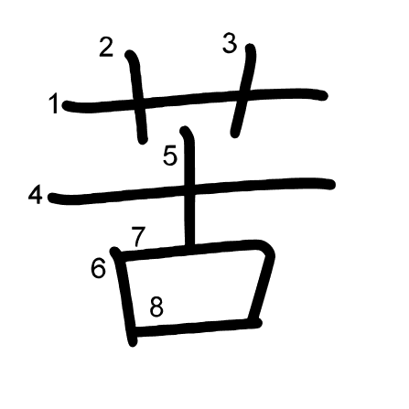 | 音 | ク
 | 訓 | くる・しい – obtížný, nepříjemný, bolestný  くる・しむ – trápit se, trpět  くる・しめる – trápit, týrat  にが・い – hořký, trpký  にが・る – (za)kabonit se, (za)mračit se
 | 意味 | BOLESTIVÝ, TRÁPENÍ, HOŘKÝ  bolest, strádání, trpký, těžký, nepříjemný, usilovné (studium)
苦手・にがて – slabá stránka (not one's cup of tea), (+な) být v něčem špatný
苦言・くげん – hořká pravda, upřímná rada
苦味・にがみ – hořká chuť
苦学する・くがくする – vydělat si na studium
苦痛・くつう – bolest, muka, trápení
苦心・くしん – úsilí, tvrdá práce
苦難・くなん – strádání, utrpení

# | r. ⺮ 118たけかんむり |  | 画数 | 18
簡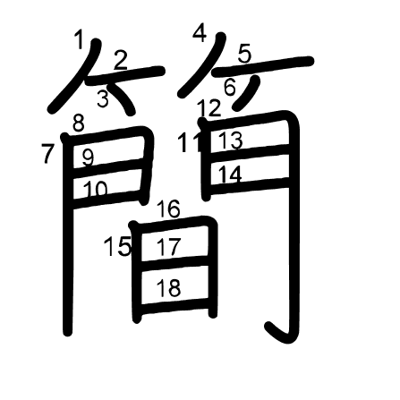 | 音 | カン
 | 訓
 | 意味 | JEDNODUCHÝ  lehký, zjednodušený, stručný
簡単な・かんたんな – jednoduchý, lehký
簡便な・かんべんな– užitečný, praktický
簡明な・かんめいな – stručný, srozumitelný
書簡・しょかん – list, korespondence

# | r. ⺍ 42つ (čelenka) |  | 画数 | 9
単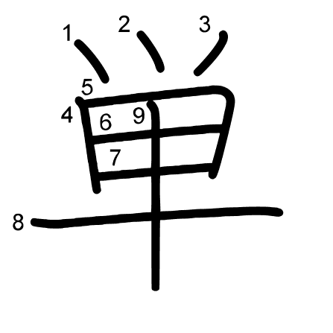 | 音 | タン
 | 訓
 | 意味 | JEDEN, JEDINÝ  jednotlivý, samostatný, jednotka, uni-, mono-, jednoduchý, nekomplikovaný
単語・たんご – slovíčka
単位・たんい – jednotka, kredity (ve škole)
単に・たんに – jednoduše
単価・たんか – jednotková cenu > cena za jednotku/kus
単数・たんすう – jednotné číslo
単品・たんぴん – jednotlivý kus (zboží)
単車・たんしゃ – motorka > バイク
単色・たんしょく – jednobarevný
単元・たんげん – lekce (teaching unit)

